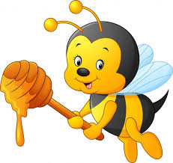Piątek: CO PISZCZY W TRAWIE

Temat dnia: Pracowity jak pszczoła.

Witajcie Motylki!

- Posłuchajcie uważnie „Jak pszczoły robią miód?”
https://www.youtube.com/watch?v=aO67AbeIOAk
- „Od kwiatka do miodu” – historyjka obrazkowa – przyglądnij się obrazkom, spróbuj ułożyć je w odpowiedniej kolejności, a następnie opowiedz całą historyjkę.

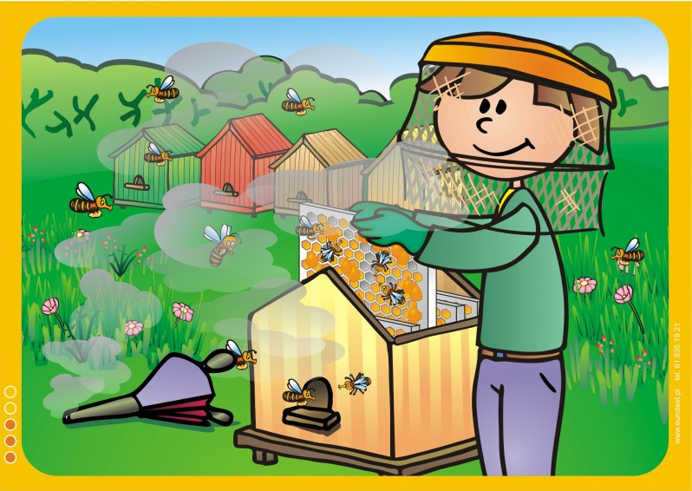

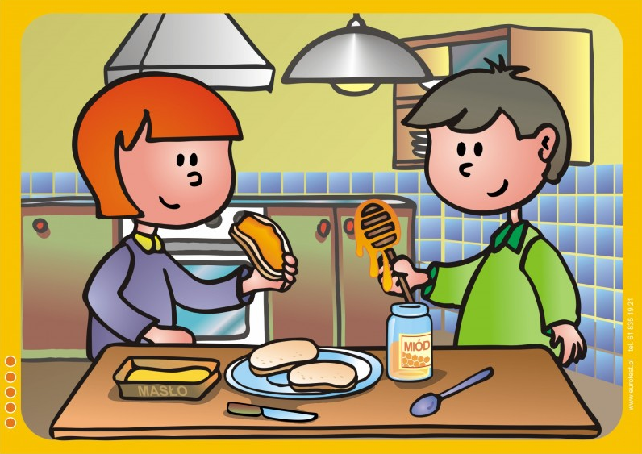

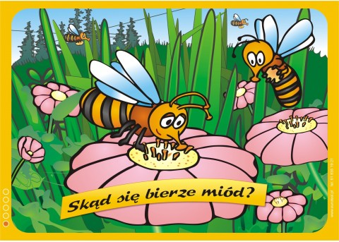
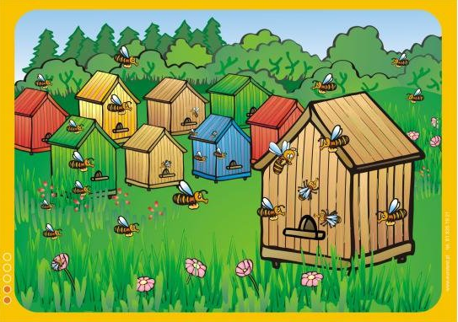
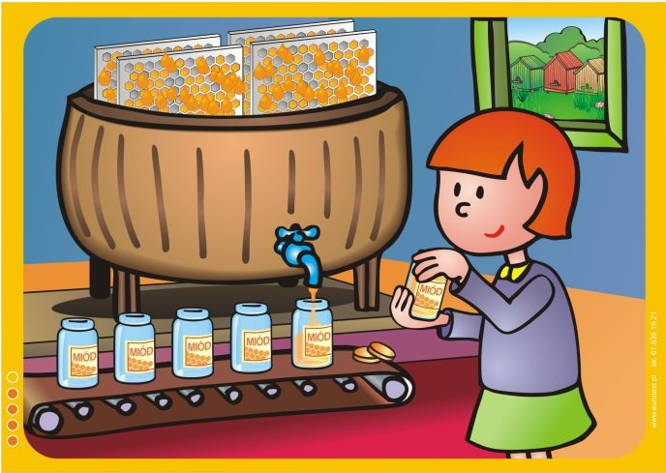

- „Taniec na łące” – weź chustę lub wstążkę i zatańcz („Walc Kwiatów” - P. Czajkowski).
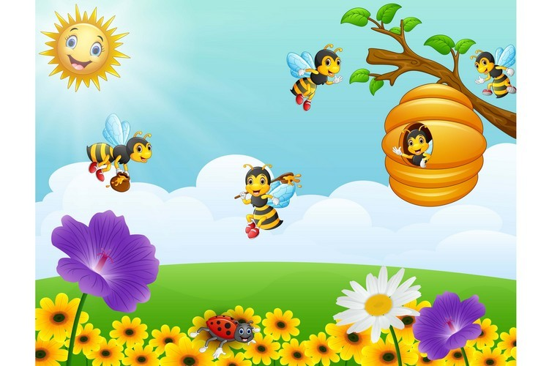https://www.youtube.com/watch?v=GC7PycSBILc
- Część podsumowująca

„Jak powstał miód” – zabawa naśladowcza,
utrwalenie wiadomości o etapach powstania miodu.

- pszczoła siedzi na kwiatku, zbiera nektar i pyłek kwiatowy – dzieci przykucają,
- pszczoła leci do ula – dzieci wstają, naśladują machanie skrzydłami,
- pszczoła jest w ulu, robi plastry miodu – dzieci przykucają, naśladują rysowanie plastrów miodu na podłodze,
- pszczelarz wyjmuje z ula plastry miodu – dzieci wstają i naśladują otwieranie ula,
- miód jest w słoiku, dzieci robią kanapki z miodem – dzieci naśladują odkręcanie słoika, smarowanie chleba, oblizują się po zjedzeniu kanapki.
- „Słodki miodek” – Proszę w miarę możliwości dać dziecku do degustacji kanapkę lub wafel z miodem.

- Po słodkim poczęstunku pora jeszcze trochę popracować. Zrobimy pszczółkę, mam dla Was kilka propozycji, wybierzcie sami tą, która Wam się najbardziej podoba.

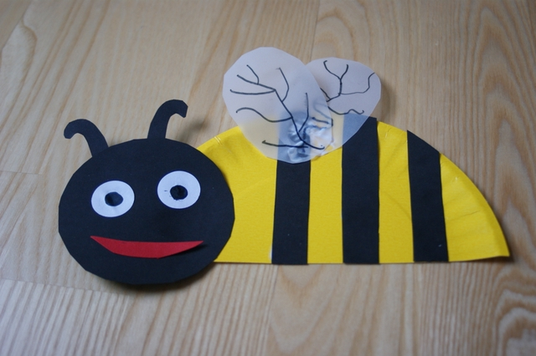

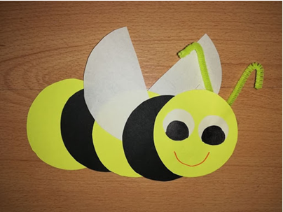

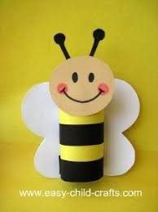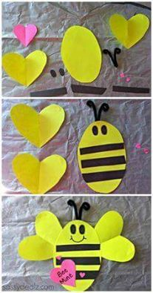

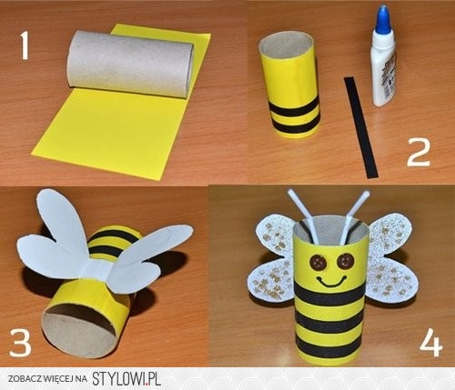

- „Pracowity jak pszczoła” – ćwiczenie z książki „Pięciolatek – Razem poznajemy świat”, cz.4, s. 28.
- Otocz prawidłową liczbę.
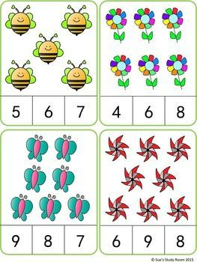

Życzymy dobrej zabawy
pani Renia i pani Gabrysia

